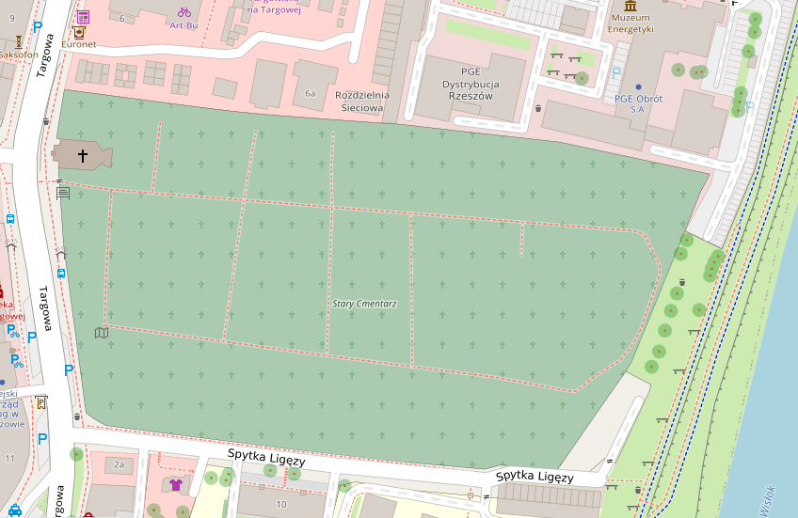
1
LEGENDA
Cmentarz Stary ul. Targowa w Rzeszowie
1-4 – nagrobki objęte remontem
2
4
3
ZAŁĄCZNIK 1

